УТВЕРЖДАЮ | УТВЕРЖДАЮ
Должность, компания Заказчика | Должность, компания Исполнителя
_________________ И.О. Фамилия  «_____»_______________2024 г. | _________________ И.О. Фамилия  «_____»_______________2024 г.

Руководство пользователя. Интеграция с РЭМД. СЭМД "Программа дополнительного обследования гражданина (в рамках МСЭ)"
Версия от 24.01.2024 г.

На 20 листах

Содержание
1 Термины и сокращения 3
2 Введение 4
3 Загрузка документа. Интеграция с РЭМД. СЭМД "Программа дополнительного обследования гражданина (в рамках МСЭ)" 5
3.1 Просмотр информации о состоянии СЭМД 5
3.1.1 Просмотр информации о состоянии СЭМД на форме работы с картами медосмотров 5
3.1.2 Просмотр информации о состоянии СЭМД в дневнике врача 7
3.2 Загрузка СЭМД 9
4 Просмотр и печать отчета. Интеграция с РЭМД. СЭМД "Программа дополнительного обследования гражданина (в рамках МСЭ)" 10
5 Учет направлений на МСЭ и ответов от Бюро. Интеграция с РЭМД. СЭМД "Программа дополнительного обследования гражданина (в рамках МСЭ)" 13

Термины и сокращения
Термины и сокращения
Термин, сокращение | Определение
PDF | Portable Document Format – межплатформенный открытый формат электронных документов
ИПРА | Индивидуальная программа реабилитации и абилитации инвалида (ребенка-инвалида)
ЛПУ | Лечебно-профилактическое учреждение
МИС, Система | Медицинская информационная система "БАРС.Здравоохранение-МИС"
МКБ-10 | Международная классификация болезней 10-го пересмотра
МО | Медицинская организация
МСЭ | Медико-социальная экспертиза
МСЭК | Медико-социальная экспертная комиссия
РЭМД | Реестр электронных медицинских документов
СЭМД | Структурированный электронный медицинский документ
ФИО | Фамилия, имя, отчество

Введение
Данный документ представляет собой руководство пользователя компонента "Интеграция с РЭМД. СЭМД "Программа дополнительного обследования гражданина (в рамках МСЭ)" (далее – Компонент).
Структурированный электронный медицинский документ (СЭМД) "Программа дополнительного обследования гражданина" предназначен для передачи данных, необходимых к проведению специальных видов обследования гражданина для получения дополнительных сведений при проведении медико-социальной экспертизы. Он оформляется в бюро МСЭ, затем регистрируется в РЭМД и передается в МИС.
В этом руководстве представлено описание действий пользователей при работе с Компонентом.

Загрузка документа. Интеграция с РЭМД. СЭМД "Программа дополнительного обследования гражданина (в рамках МСЭ)"

Просмотр информации о состоянии СЭМД

Просмотр информации о состоянии СЭМД на форме работы с картами медосмотров
Чтобы просмотреть информацию о возможности получения из РЭМД СЭМД "Программа дополнительного обследования гражданина", выполните следующие действия:
- выберите пункт главного меню "Учет" → "Медосмотры" → "Карты медосмотров". Откроется список карт медосмотров;
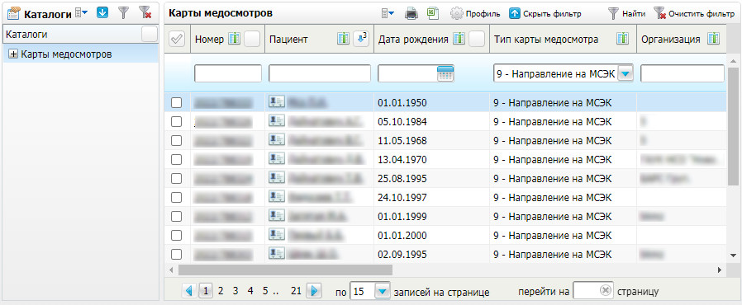
- сформируйте список карт медосмотров с типом "Направление на МСЭК", используя панель фильтрации. В списке карт медосмотров может отображаться сигнальная информация, описанная в таблице ниже;
Виды сигнальной информации
Таблица 1 Виды сигнальной информации
Графическое изображение | Всплывающая подсказка | Пояснение
Рисунок 1 image2023-7-13_12-17-35.png | ПДО доступна для загрузки | Сигнализирует о доступности загрузки программы дополнительного обследования
Рисунок 2 image2023-7-13_12-50-15.png | ПДО получена | Сигнализирует об успешном получении программы дополнительного обследования
- выберите в списке карту медосмотра и нажмите на её номер. Откроется окно редактирования выбранной карты медосмотра;
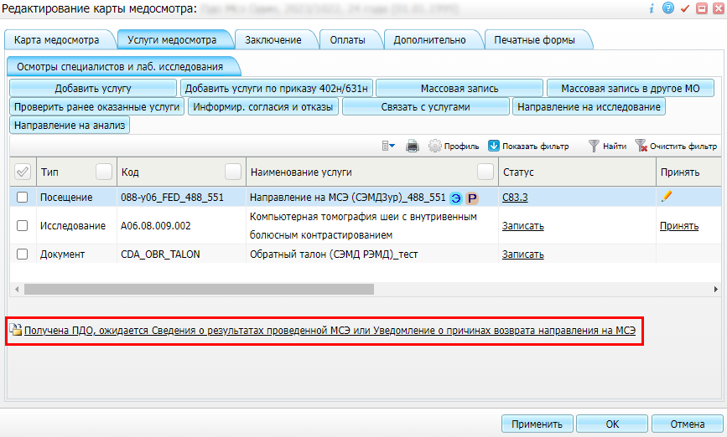
- перейдите на вкладку "Услуги медосмотра". В нижней части вкладки отображается информация о состоянии СЭМД "Программа дополнительного обследования гражданина". Возможные состояния представлены в таблице ниже.Описание состояний СЭМД
Таблица 2 Описание состояний СЭМД
Состояние | Описание
Сведения о результатах проведенной МСЭ недоступны | Направление на МСЭ отправлено в РЭМД, и ожидается получение сведений от РЭМД о доступности загрузки СЭМД "Программа дополнительного обследования гражданина". СЭМД еще не доступен для загрузки из РЭМД
ПДО доступна для загрузки | СЭМД доступен для загрузки из РЭМД. При нажатии на ссылку происходит отправка запроса в РЭМД на получение СЭМД "Программа дополнительного обследования гражданина". ПДО загружается после ответа от РЭМД на запрос получения файла
ПДО ожидается от РЭМД | ПДО запрошена. Это состояние отображается, если выполнены настройки автоматической отправки запроса на получение СЭМД из РЭМД. Данные настройки выполняет сотрудник внедрения. Это состояние сохраняется до тех пор, пока ПДО не будет загружена, проверка доступности загрузки и дальнейшая загрузка осуществляются автоматически
Получена ПДО, ожидается Сведения о результатах проведенной МСЭ или Уведомление о причинах возврата направления на МСЭ | ПДО загружена

Просмотр информации о состоянии СЭМД в дневнике врача
Для просмотра информации о СЭМД "Программа дополнительного обследования гражданина" в дневнике врача выполните следующие действия:
- выберите пункт главного меню "Рабочие места" → "Дневник". Откроется форма дневника врача;
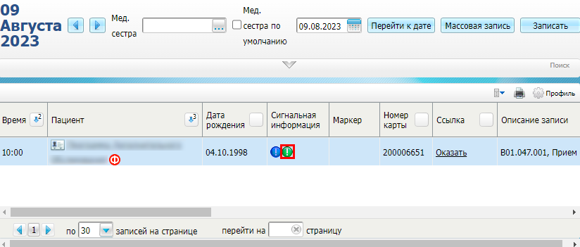
Рисунок 3 Форма дневника врача

- выберите дату и нажмите на кнопку "Перейти к дате";
- посмотрите сигнальную информацию в столбце "Сигнальная информация". В дневнике врача может отображаться сигнальная информация, описанная в таблице ниже;
Сигнальная информация в дневнике врача
Таблица 3 Сигнальная информация в дневнике врача
Графическое изображение | Всплывающая подсказка | Пояснение
 | Сведения о результатах проведенной МСЭ недоступны | Сигнализирует о недоступности загрузки программы дополнительного обследования
 | ПДО доступна для загрузки | Сигнализирует о доступности загрузки программы дополнительного обследования
 | ПДО ожидается от РЭМД | Сигнализирует о том, что программа дополнительного обследования запрошена. Данная сигнальная информация отображается до тех пор, пока ПДО не будет загружена
 | Получена ПДО, ожидается Сведения о результатах проведенной МСЭ или Уведомление о причинах возврата направления на МСЭ | Сигнализирует об успешном получении программы дополнительного обследования
Примечание – Данная сигнальная информация отображается также в боковом меню окна оказания приема врача в блоке "Сигнальная информация".

Загрузка СЭМД
Чтобы загрузить СЭМД, в карте медосмотра на вкладке "Услуги медосмотра" в нижней части окна нажмите на ссылку "ПДО доступна для загрузки". ПДО загрузится в МИС. После успешной загрузки СЭМД отобразится информационное сообщение: "Программа дополнительного обследования гражданина загружена. Подробности можно посмотреть на вкладке "Печатные формы" в отчете с кодом "msek_PDO".
Если настроена автоматическая отправка запроса в РЭМД на получение СЭМД, дождитесь изменения состояния СЭМД с "ПДО ожидается от РЭМД" на "Получена ПДО, ожидается Сведения о результатах проведенной МСЭ или Уведомление о причинах возврата направления на МСЭ".

Просмотр и печать отчета. Интеграция с РЭМД. СЭМД "Программа дополнительного обследования гражданина (в рамках МСЭ)"
После загрузки СЭМД в Систему можно просмотреть отчет "Программа дополнительного обследования гражданина".
Для просмотра отчета выполните следующие действия:
- выберите пункт главного меню "Учет" → "Медосмотры" → "Карты медосмотров". Откроется список карт медосмотров;
- сформируйте список карт медосмотров с типом "Направление на МСЭК", используя панель фильтрации;
- выберите в списке карту медосмотра и нажмите на её номер. Откроется окно редактирования выбранной карты медосмотра;
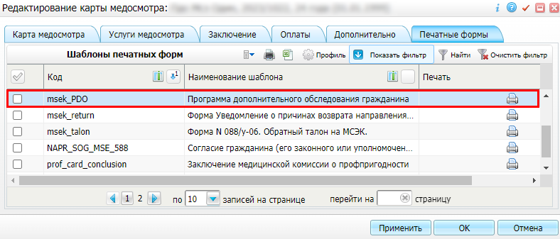
Рисунок 4 Вкладка со списком печатных форм

- перейдите на вкладку "Печатные формы";
- установите флажок напротив отчета "Программа дополнительного обследования гражданина" и выберите пункт контекстного меню "Распечатать отмеченные" или нажмите на кнопку в столбце "Печать". Откроется окно просмотра отчета.
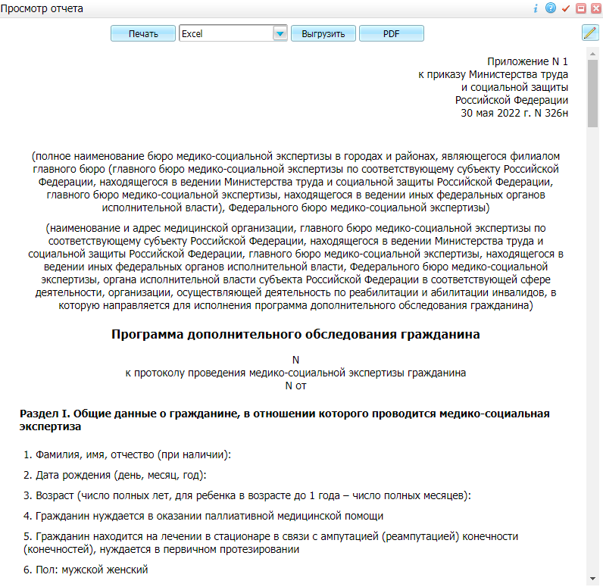
Рисунок 5 Окно просмотра отчета

Для печати отчета нажмите на кнопку "Печать". Для выгрузки отчета выберите нужный формат из списка и нажмите на кнопку "Выгрузить". Чтобы открыть отчет в формате PDF, необходимо нажать на кнопку "PDF".
Для редактирования внешнего вида отчета воспользуйтесь кнопкой
.

Учет направлений на МСЭ и ответов от Бюро. Интеграция с РЭМД. СЭМД "Программа дополнительного обследования гражданина (в рамках МСЭ)"
На форме "Учет направлений на МСЭ и ответов от Бюро" отображается информация о направлениях на МСЭ.
Для просмотра информации выполните следующие действия:
- выберите пункт главного меню "Учет" → "Учет направлений на МСЭ и ответов от Бюро". Откроется форма учета направлений на МСЭ;
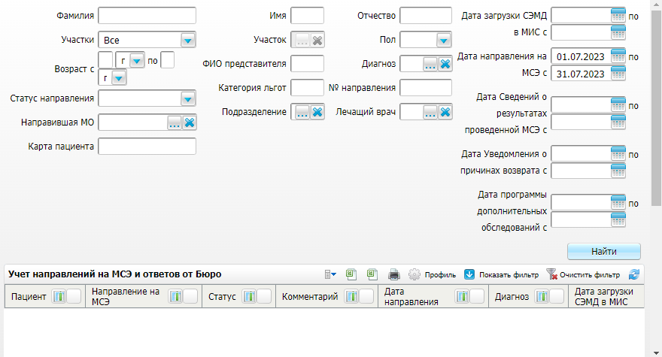
Рисунок 6 Форма учета направлений на МСЭ

- заполните поля фильтрации в соответствии с приведенной ниже таблицей и нажмите на кнопку "Найти". В блоке "Учет направлений на МСЭ и ответов от Бюро" отобразятся результаты поиска.Описание полей фильтрации
Таблица 4 Описание полей фильтрации
Наименование поля | Обязательность | Пояснение
Фамилия |  | Введите фамилию искомого пациента
Имя |  | Введите имя искомого пациента
Отчество |  | Введите отчество искомого пациента
Участки | ✅ | Выберите значение из выпадающего списка:  - "Все" – отбираются все направления на МСЭ вне зависимости от участка прикрепления пациента;  - "Выбранные" – отбираются направления на МСЭ пациентов, которые прикреплены к участкам, указанным в поле "Участок";  - "Отсутствует" – отбираются направления на МСЭ пациентов, у которых отсутствует действующее прикрепление
- Участок |  | - Выберите участок прикрепления пациента из справочника "Участки".  - Примечание – поле "Участок" доступно для заполнения, если в поле "Участки" указано значение "Выбранные"
- Пол |  | - Укажите пол искомого пациента
- Возраст с ... по |  | - Укажите возраст искомого пациента. Для изменения исчисления выберите значение из списка: год, месяц, день
- ФИО представителя |  | - Введите фамилию, имя или отчество представителя пациента или часть фамилии/ имени/ отчества
- Диагноз |  | - Выберите диагноз пациента из справочника "МКБ-10"
- Статус направления |  | - Выберите статус направления на МСЭ из списка ("ПДО получена" для просмотра информации о программе дополнительного обследования)
- Категория льгот |  | - Укажите категорию льгот искомого пациента
- № направления |  | - Введите номер направления на МСЭ
- Направившая МО |  | - Укажите МО, которая отправила направление на МСЭ, из справочника "Таблица МО"
- Подразделение |  | - Укажите подразделение, которое отправило направление на МСЭ, из справочника "Подразделения ЛПУ"
- Лечащий врач |  | - Укажите лечащего врача, который отправил направление на МСЭ, из справочника "Персонал"
- Карта пациента |  | - Укажите номер персональной медицинской карты искомого пациента
- Дата загрузки СЭМД в МИС с ... по |  | - Укажите период, в который входит дата загрузки СЭМД в МИС, вручную или с помощью системного календаря
- Дата направления на МСЭ с ... по |  | - Укажите период, в который входит дата формирования СЭМД "Направление на медико-социальную экспертизу", вручную или с помощью системного календаря
- Дата Сведений о результатах проведенной МСЭ с ... по |  | - Примечание – Поле заполняется для просмотра информации о СЭМД "Сведения о результатах проведенной медико-социальной экспертизы". В этом поле указывается период, в который входит дата формирования СЭМД, вручную или с помощью системного календаря
- Дата Уведомления о причинах возврата с ... по |  | - Примечание – Поле заполняется для просмотра информации о СЭМД "Уведомление о причинах возврата направления на медико-социальную экспертизу в медицинскую организацию". В этом поле указывается период, в который входит дата формирования СЭМД, вручную или с помощью системного календаря
- Дата программы дополнительных обследований с ... по |  | - Введите или укажите с помощью календаря период, в который входит дата формирования СЭМД "Программа дополнительного обследования гражданина"
- Данные, отображаемые в блоке "Учет направлений на МСЭ и ответов от Бюро"
Таблица 5 Данные, отображаемые в блоке "Учет направлений на МСЭ и ответов от Бюро"
Наименование столбца | Пояснение
Пациент | Полные ФИО пациента. При нажатии на ссылку открывается персональная медицинская карта пациента
Направление на МСЭ | Номер карты медосмотра. При нажатии на ссылку открывается карта медосмотра пациента
Статус | Статус направления на МСЭ
Комментарий | Комментарий лечащего врача, оказавшего услугу "Направление на МСЭ"
Дата направления | Дата формирования СЭМД "Направление на медико-социальную экспертизу"
Диагноз | Основной диагноз пациента, установленный лечащим врачом, оказавшим услугу "Направление на МСЭ"
Дата загрузки СЭМД в МИС | Дата загрузки СЭМД в МИС
Дата Уведомления о причинах возврата | Дата формирования СЭМД "Уведомление о причинах возврата направления на медико-социальную экспертизу в медицинскую организацию"
Дата программы дополнительных обследований | Дата формирования СЭМД "Программа дополнительного обследования гражданина"
Дата Сведений о результатах проведенной МСЭ | Дата формирования СЭМД "Сведения о результатах проведенной медико-социальной экспертизы"
Инвалидность | Данные об инвалидности пациента, указанные лечащим врачом, оказавшим услугу "Направление на МСЭ"
Направившая МО | Краткое наименование МО, отправившей СЭМД "Направление на МСЭ" в РЭМД
Лечащий врач | Фамилия и инициалы врача, оказавшего услугу "Направление на МСЭ"
Пропущенное (отмененное) направление | Номер ИПРА

Составили
Наименование организации, предприятия | Должность исполнителя | Фамилия, имя, отчество | Подпись | Дата

Согласовано
Наименование организации, предприятия | Должность исполнителя | Фамилия, имя, отчество | Подпись | Дата

Лист регистрации изменений
Изм. | Номера листов (страниц) |  |  |  | Всего  листов (страниц) в доку-  менте | Номер доку-  мента | Входящий номер сопроводи-  тельного документа и дата | Под-  пись | Дата
 | изменен-  ных | заменен-  ных | новых | аннулиро-  ванных

